ΕΦΕΞHΣ ΓΩΝΙΕΣ – ΑΘΡΟΙΣΜΑ ΓΩΝΙΩΝ‸

Ασκηση 1.

Στο παρακάτω σχήμα να βρείτε το μέτρο του αθροίσματος των γωνιών ΔΕΓ=500 , ΓΕΑ= 380  και ΑΕy=1300. Τι είδους γωνία είναι η γωνία που ισούται με το άθροισμα των γωνιών αυτών;

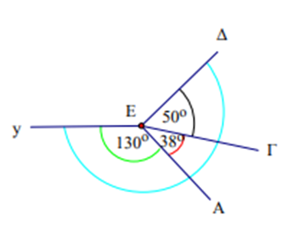

Ασκηση 2.

Στο παρακάτω σχήμα να υπολογίσετε την γωνία ΖΟy.

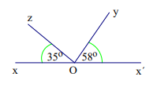

Ασκηση 3.

Στο παρακάτω σχήμα η γωνία χΟy =800  και η Οδ είναι διχοτόμος της. Επίσης η γωνία yOz=500 και η Οδ’ είναι διχοτόμος της. Να υπολογίσετε την γωνία δΟδ’ .

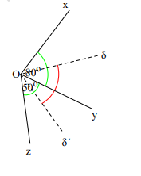

Πηγή : https://www.netsuccess.gr